
Муниципальное казенное общеобразовательное учреждение
«Тлохская средняя общеобразовательная школа
им. С.С. Шамсудинова»
с. Тлох Ботлихского района Республики Дагестан
«15» 06 2020 г. Приказ № 38
«Об окончании обучения на уровне среднего общего образования и выдачи документов об образовании»

В соответствии с Федеральным законом от 29.12.2012 № 273-ФЗ «Об образовании в
Российской Федерации»,Приказом Министерства просвещения Российской Федерации №295 от 11 июня 2020г. «Об особенностях заполнения и выдачи аттестатов об основном общем и среднем общем образовании в 2020г.», решением Педсовета от 23.05.2020 №4.1

ПРИКАЗЫВАЮ:
1. Выдать аттестаты об основном общем образовании с отличием и приложения к ним следующим выпускникам 9-го класса, завершившим обучение по образовательным программам основного общего образования и имеющим итоговые отметки «отлично» по всем учебным предметам учебного плана:
1. Гаджиевой Зайнаб Магомедовне
2. Гитинамагомедовой Зайнаб Магомедовне
3. Магомедовой Азра Нурмагомедовне
4. Магомедовой Патимат Магомедсултановне
5. Шахбановой Аминат Магомедсаидовне

2. Считать завершившим обучение по образовательным программам основного общего образования и выдать аттестаты о среднем общем образовании и приложения к ним следующим учащимся:
1. Абакарову Абдуле Нурмагомедовичу
2. Алиасхабову Магомедарипу Исаевичу
3. Асхабову Магомеду Асхабовичу
4. Гаджиеву Микаилу Магомедовичу
5. Гаджиевой Патимат Магомедрасуловне
6. Газимагомедовой Рашидат Магомедовне
7. Гусейнову Магомеду Рамазановичу
8. Ибрагимову Мухаммаду Магомедсайгитовичу
9. Ибрагимовой Патимат Шамиловне
10. Исмаилову Магомеду Нурмагомедову
11. Курбанову Ахмеду Шамиловичу
12. Лабазановой Патимат Тажудиновне
13. Магомедову Абдуле Ахмедовичу
14. Магомедову Гусейну Магомедовичу
15. Магомедову Гусейну Магомедовичу
16. Магомедову Магомеду Алиасхабовичу
17. Магомедовой Аминат Магомедгаджиевне
18. Магомедовой Хадижат Магомедтагировне
19. Максудовой Патимат Гасановне
20. Мамедову Курайшияв Магомедовичу
21. Мусаеву Тагиру Исаевичу
22. Нурмагомедову Гитинамагомеду Алиасхабовичу
23. Османгаджиеву Курбану Газимагомедовичу
24. Шамилову Ахмедуу Абдулкадировичу
25. Шамиловой Жавгарат Ражбадиновне.
3. Заместителю руководителя по учебно-воспитательной работе М.С. Шамсудинову:
3.1. в срок до 16.06.2020 внести итоговые отметки и сведения о выпускниках основного общего образования в электронную базу для печати аттестатов и в книгу регистрации выданных документов об образовании в соответствии с Порядком заполнения, учета и выдачи аттестатов;
3.2. внести в книгу регистрации список выпускников текущего учебного года в алфавитном порядке,номера бланков – в возрастающем порядке;
3.3. в срок до 18.06.2020 подготовить заполненные аттестаты и приложения к аттестатам к выдаче;
3.4. выдать аттестаты об основном общем образовании 18.06.2020 под личную подпись выпускников;
3.5. заверить записи в книге регистрации подписем классного руководителя, руководителя образовательной организации, и печатью школы.

4. Контроль за исполнением приказа оставляю за собой

Директор МКОУ «Тлохская СОШ » 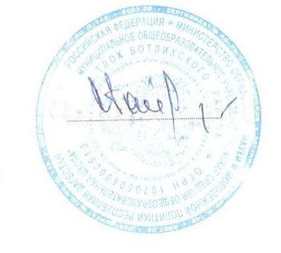 /С.Г.Гайдаров/

С приказом ознакомлены:
Заместитель директора
по учебно-воспитательной работе _________ / М.С. Шамсудинов ./ 15.06.2020 г

